1주차 결과보고서
20241062김무영
1. 실험 진행 흐름 및 Diagram
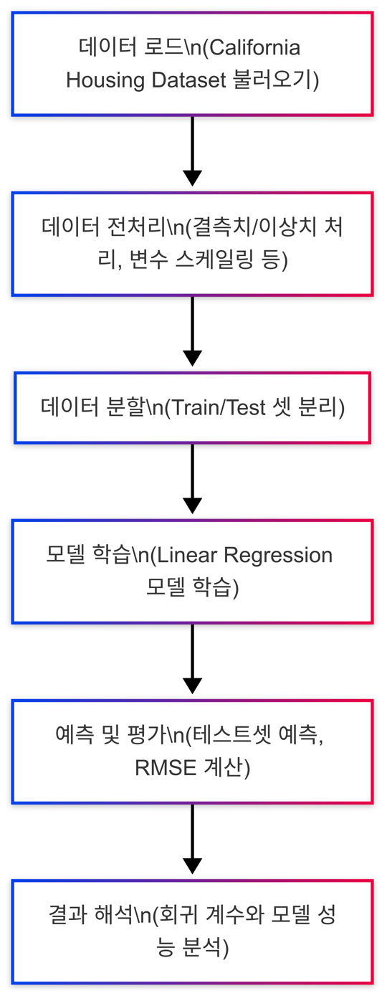
실험 과정은 데이터 로드부터 결과 해석까지 여러 단계로 구성된다. 아래 다이어그램은 각 단계의 주요 기능과 전체적인 흐름을 시각적으로 표현한 것이다. 각 단계별 주요 기능은 다음과 같다.
데이터 로드:
California Housing Dataset을 불러와 분석에 필요한 데이터를 준비한다.
데이터 전처리:
결측치나 이상치 처리, 변수 스케일링 등 데이터를 모델에 적합한 형태로 정제한다.
데이터 분할:
데이터를 학습용과 평가용으로 분할하여, 모델이 학습되지 않은 데이터에 대해 성능을 객관적으로 평가할 수 있도록 한다.
모델 학습:
분할된 학습 데이터를 활용해 Linear Regression 모델을 학습시키고, 각 변수와 목표 변수 간의 관계를 파악한다.
예측 및 평가:
학습된 모델로 테스트 데이터에 대해 예측을 수행하고, 예측 오차를 RMSE(Root Mean Squared Error)를 통해 평가한다.
결과 해석:
회귀 계수(reg.coef_)와 절편(reg.intercept_)을 분석하여 각 변수의 영향력을 이해하고, 모델 성능을 평가한다.

2. Linear Regression 모델의 수식 표현

California Housing Dataset의 목표 변수를 y라 하고, 설명 변수들을 x1, x2, … , xn이라 할 때, 모델은 아래와 같이 수식으로 표현된다.

y = $β$0 + $β$1x1 + $β$2x2 + … + $β$nxn
여기서, $β$0는 모델의 절편(Intercept)으로 reg.intercept_에 해당하며, $β$1, $β$2, … , $β$n는 각 설명 변수에 대응하는 회귀 계수(Coef)로 reg.coef_에 해당한다.
이 수식은 각 변수 xi가 목표 변수 y에 미치는 영향을 선형적으로 반영한다는 점에서, 모델의 기본적인 가정과 동작 방식을 보여줍니다.

3. Test RMSE 0.7456 결과 평가

테스트셋에 대해 계산된 RMSE 값은 모델의 예측과 실제값 간의 평균 오차를 나타내는 지표이다. 본 실험에서 산출된 RMSE 0.7456에 대해 아래와 같이 평가할 수 있다.
RMSE는 예측 오차의 크기를 동일한 단위로 나타내므로, 목표 변수의 스케일에 따라 해석이 달라진다. 예를 들어, 목표 변수(주택 가격)가 100,000달러 단위로 표현된다면, 0.7456은 약 74,560달러 정도의 평균 오차를 의미할 수 있다. 이는 데이터의 분포와 중앙값(예를 들어, 200,000달러 근처)과 비교하여 판단할 수 있다.
단순 선형 회귀 모델은 변수들 간의 선형 관계만을 반영하기 때문에, 데이터에 내재된 비선형성이나 복잡한 패턴을 완벽하게 설명하기 어려운 한계가 있다. 따라서 RMSE 0.7456은 baseline 성능으로서는 이해할 수 있는 결과이다.
추가적인 특성 엔지니어링, 변수 변환, 혹은 보다 복잡한 모델(예: 비선형 회귀 등)을 적용하면 예측 정확도를 향상시킬 가능성이 있다. 이를 통해 RMSE를 낮출 수 있으며, 실제 응용 상황에 적합한 모델 성능을 도출할 수 있을 것이다.
0.7456의 RMSE 값은 단순 선형 회귀 모델로서 baseline 성능을 나타내는 적절한 결과라고 볼 수 있으나, 목표 변수의 스케일, 데이터 분포, 그리고 실제 도메인에서 요구되는 예측 정확도를 종합적으로 고려하여 모델 성능을 판단하는 것이 필요하다.

